视频解析P97〜P105：https://www.bilibili.com/video/BV1ym4y1D7RW?p=97

文字解析：

存储器
（3） 是指按内容访问的存储器。（2009年上半年）
（3） A. 虚拟存储器 B. 相联存储器
C. 高速缓存（Cache） D. 随机访问存储器
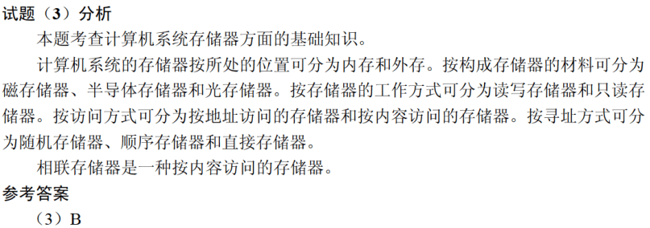

相联存储器按 （3） 访问。（2012年上半年）
（3） A. 地址 B. 先入后出的方式
C. 内容 D. 先入先出的方式
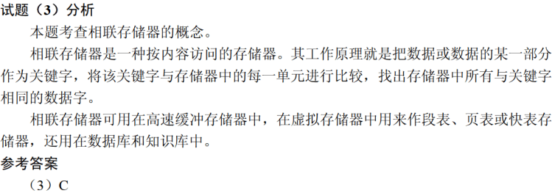

（4） 不属于按寻址方式划分的一类存储器。（2012年下半年）
（4） A. 随机存储器 B. 顺序存储器
C. 相联存储器 D. 直接存储器
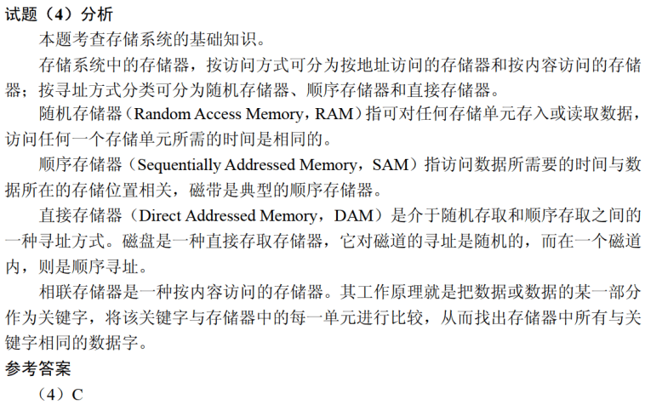

常用的虚拟存储器由 （1） 两级存储器组成。（2013年上半年）
（1） A. 主存-辅存 B. 主存-网盘
C. Cache-主存 D. Cache-硬盘
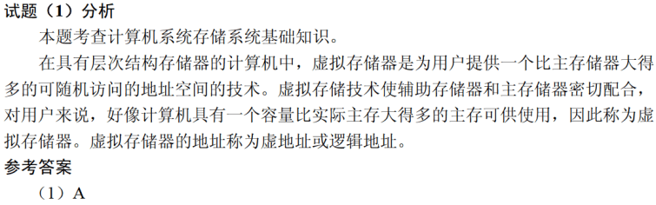

虚拟存储体系由 （2） 两级存储器构成。（2015年下半年）
（2） A. 主存-辅存 B. 寄存器-Cache
C. 寄存器-主存 D. Cache-主存
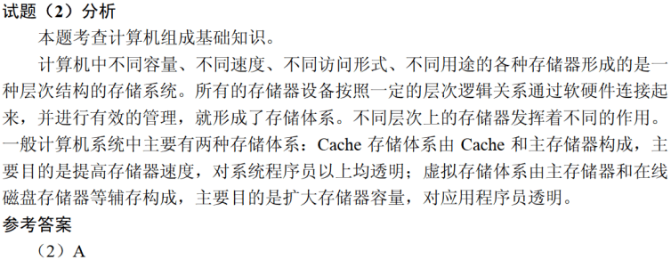

计算机系统的主存主要是由 （4） 构成的。（2017年下半年）
（4） A. DRAM B. SRAM C. Cache D. EEPROM
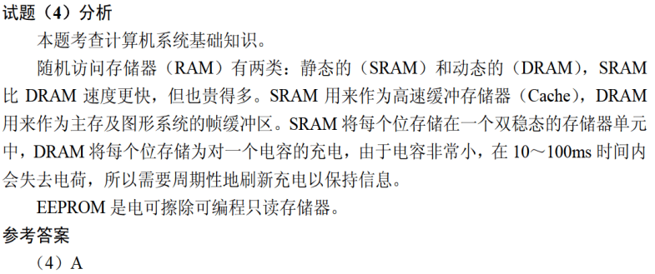

CPU访问存储器时，被访问数据一般聚集在一个较小的连续存储区域中。若一个存储单元已被访问，则其邻近的存储单元有可能还要被访问，该特性被称为 （3） 。（2019年上半年）
（3） A. 数据局部性 B. 指令局部性
C. 空间局部性 D. 时间局部性
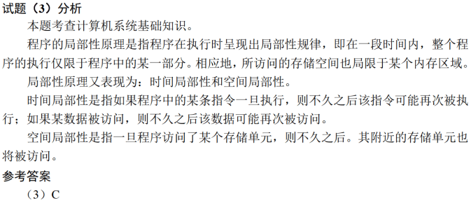

以下关于闪存（Flash Memory）的叙述中，错误的是 （4） 。（2021年上半年）
（4） A. 掉电后信息不会丢失，属于非易失性存储器
B. 以块为单位进行删除操作
C. 采用随机访问方式，常用来代替主存
D. 在嵌入式系统中可以用Flash来代替ROM存储器

答案：C，闪存可以理解为U盘，故掉电后信息不会丢失。闪存是以块为单位进行删除的。闪存式EPROM的一种类型，可以代替ROM存储器。

（5） 是一种需要通过周期性刷新来保持数据的存储器件。（2021年下半年）
（5） A. SRAM B. DRAM
C. FLASH D. EEPROM
答案：B

